单位登录2019年财务系统进入报表管理模块
1、“报表生成-批量生成-决算报表生成-批量生成（如图所示的五张报表）”
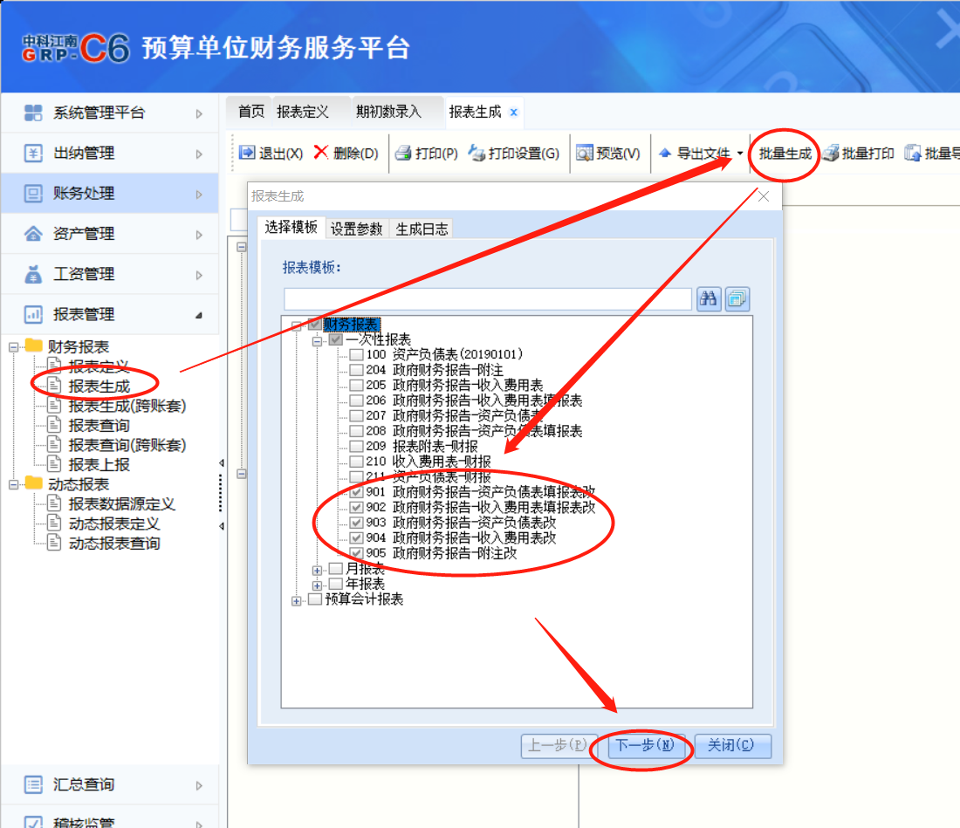

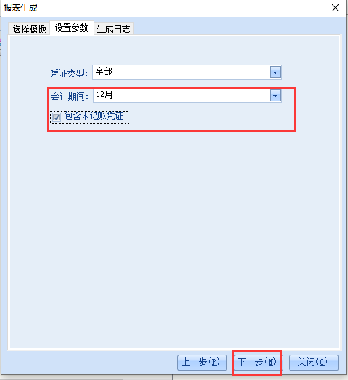
然后生成报表即可。
- 生成后，依次将五张报表“导出文件-导出excel”备用

